**ASIGNATURA DE TEATRO**

**TERCER GRADO**

**GRUPOS: A, D Y E**

**PROFESORA. LUZ PAMELA ARIAS GONZÀLEZ**

**ACTIVIDADES PARA REALIZAR EN CASA**

**ACTIVIDADES PRIMER TRIMESTRE**

**ACTIVIDADES PRIMERA SEMANA (14-18 DE SEPTIEMBRE).**

**Actividad 1: El poema y sus elementos**

**Instrucciones:**

1. **Leer y revisar la información sobre el poema y sus elementos.**

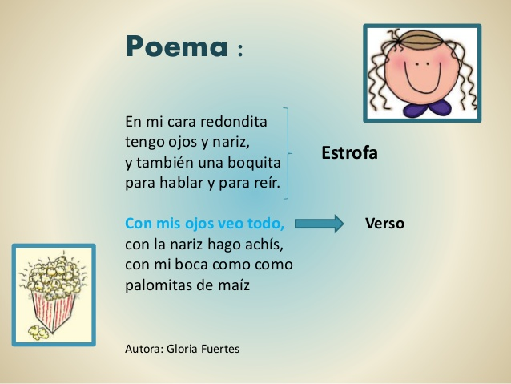

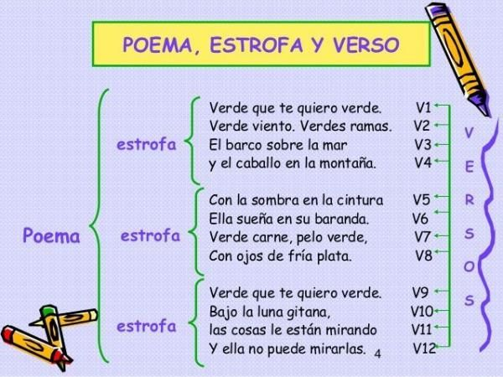

1. **En el siguiente poema identifica con color rosa cuál es el poema, con color azul cuáles son las estrofas y con color verde cuáles son los versos.**

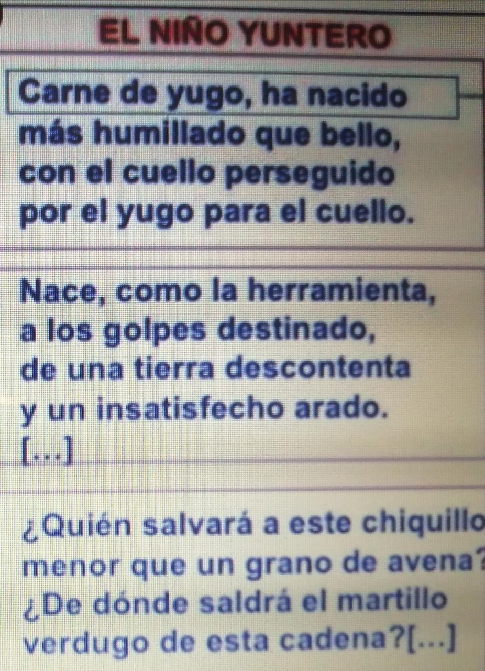

**Actividad 2: Tipos de verso, métrica y licencias poéticas**

**Instrucciones: 1. Leer y analizar la información sobre los tipos de verso, métrica y licencia poética.**

Tipos de verso

Libre

Blanco

Clásico

No hay estructura, es libre.

Se basa en la métrica y la rima

Se basa en la rima.

La métrica mide las sílabas en un verso y la rima es la semejanza de sonidos a partir de la vocal tónica (la que tiene mayor sonido) o acentuada de la última palabra del verso.

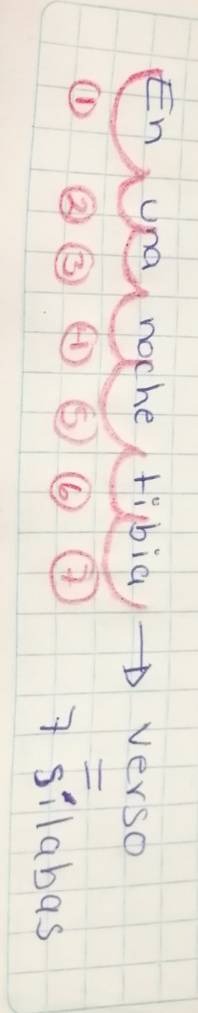

Un verso es de arte mayor + cuando tiene de 9 sílabas en adelante.

Un verso es de arte menor – cuando tiene entre 2 y 8 sílabas.

Un verso puede ser de arte mayor o menor para saber esto se deben contar las sílabas de un verso.

Ejemplo:

ARTE MENOR

**2.Con base en la información y el ejemplo identifica en el siguiente verso qué tipo de arte es, para eso realiza la separación silábica y cuéntalas.**

**Verso: “La luz de la luna me gusta”**

Hay dos licencia poética

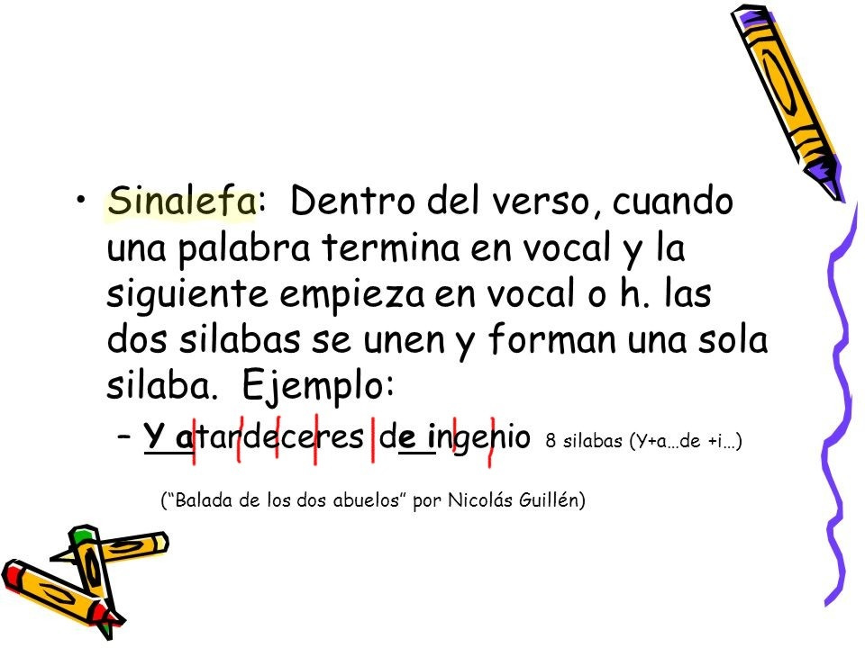

**3.Con base en la información de la licencia poética marca con un circulo en donde se encuentra la sinalefa en el siguiente ejemplo de verso.**

**Verso: “Me dejaste como ibas de pasada”**

NOTAS:

**\*** COLOCAR EN EL ASUNTO DEL CORREO NOMBRE COMPLETO, GRUPO Y SEMANA CORRESPONDIENTE A LA ENTREGA.

*EN LAS ACTIVIDADES COLOCAR NOMBRE COMPLETO, GRUPO, NUMERO Y NOMBRE DE LA ACTIVIDAD E INSTRUCCIONES.

*CUALQUIER DUDA O ASUNTO ESCRIBIRME UN MENSAJE POR MEDIO DE WHATSAPP A MI NÙMERO CELULAR 55-78-72-08-11.

* LAS ACTIVIDADES SE EVALUARÁN CON UNA LISTA DE COTEJO QUE CONTIENE LOS RASGOS QUE DEBES INCLUIR EN TUS TRABAJOS, POR LO CUAL ES MUY IMPORTANTE QUE REVISES QUE CUMPLA CON TODOS ANTES DE ENVIAR PARA SER EVALUADOS.

SI TUS ACTIVIDADES CUENTAN CON TODOS LOS ASPECTOS DE LA LISTA DE COTEJO TENDRÁS TU PUNTO COMPLETO EN CADA UNA, SI TE LLEGA A FALTAR POR LO MENOS UNO OBTENDRÁS MEDIO PUNTO.

A CONTINUACIÓN, SE MUESTRAN LAS LISTAS DE COTEJO DE CADA ACTIVIDAD, REVISA LOS RASGOS QUE TIENE TU TRABAJO Y COLOCA UNA PALOMITA SEGÙN SEA EL CASO, SI CUMPLE O NO CUMPLE CON ELLOS Y SI CONSIDERAS ALGUNA OBSERVACIÒN LA COLOCAS.

**LISTA DE COTEJO ACTIVIDAD 1**

|  |  |  |  |
| --- | --- | --- | --- |
| **Rasgos de evaluación** | **SI CUMPLE** | **NO CUMPLE** | **OBSERVACIONES** |
| **Incluye los datos generales: nombre completo del alumno, grupo, semana en que se dejó la actividad, número de actividad, nombre de la actividad, instrucciones y lista de cotejo.** |  |  |  |
| **Identifico con el color correspondiente y de manera correcta el poema.** |  |  |  |
| **Identifico con el color correspondiente y de manera correcta el verso.** |  |  |  |
| **Identifico con el color correspondiente y de manera correcta las estrofas.** |  |  |  |

**LISTA DE COTEJO 2**

|  |  |  |  |
| --- | --- | --- | --- |
| **Rasgos de evaluación** | **SI CUMPLE** | **NO CUMPLE** | **OBSERVACIONES** |
| **Incluye los datos generales: nombre completo del alumno, grupo, semana en que se dejó la actividad, número de actividad, nombre de la actividad, instrucciones y lista de cotejo.** |  |  |  |
| **Identifico de manera correcta que tipo de verso era (arte mayor o menor).** |  |  |  |
| **Identifico de manera correcta en el verso donde se encontraba la sinalefa.** |  |  |  |
| **Entrego el trabajo en tiempo y forma.** |  |  |  |

**Fechas de entrega**

**3ºA y D Viernes 18 de septiembre hasta las 8:00 pm.**

**3ºE sábado 19 de septiembre hasta las 8:00 pm.**